**Operadores**

Na imagem abaixo podemos ver os operadores aritméticos, esses operadores são os mais usados, existem vários outros, mas esses são os que mais vamos usar.

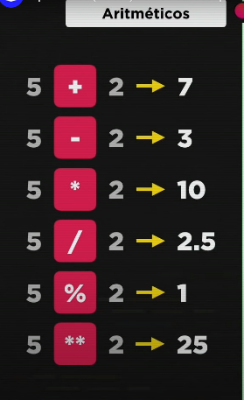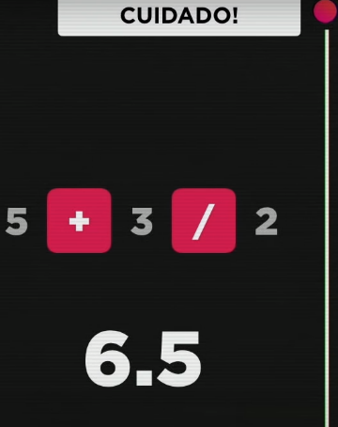

Como vemos na imagem ao lado, nas operações aritméticas, a resposta é 6.5, isso se da porque a divisão é feita antes da soma.

Tome cuidado quando for programar, pois mesmo que não seja apresentado erro, o resultado pode ser errado, pois existe erro de sintaxe.

Quando você quiser forçar uma operação, ou seja, se você que o sistema some antes de dividir, basta que você coloque a soma entre parêntese.

Veja o exemplo na imagem a seguir:

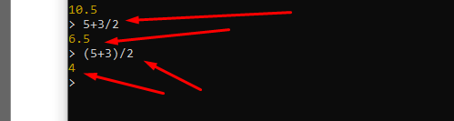

Note que quando usamos a entre parêntese ele soma e depois divide, dando resultado 4.

***Ordem de precedência de operações.***

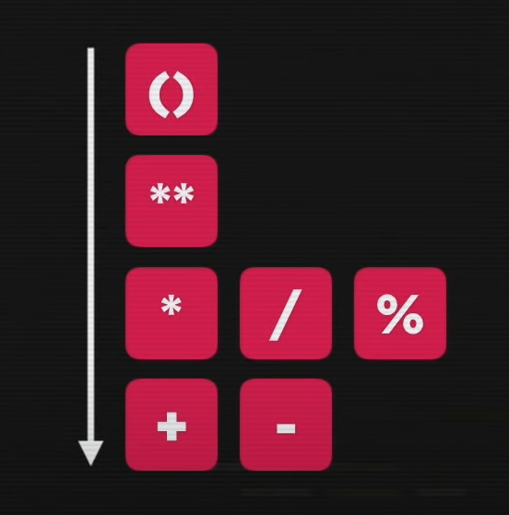

Essa é ordem precedência dos operadores matemáticos, primeiro ele executa o que está entre parêntese, depois o que é potência, multiplicação, divisão, porcentagem, soma e subtração.

Veja na imagem ao lado que eles funcionam de cima para baixo, assim como a seta está apontando para baixo.

Os operadores que estão na mesma linha, no caso de estarem em uma mesma operação, eles funcionarão da esquerda para a direita, no caso ao lado onde temos 3 operadores, fazemos primeiro a multiplicação, depois a divisão e depois a porcentagem. Logo o que temos 2 fazemos primeiro a soma e depois a subtração.

Vejamos abaixo alguns exemplos simples de ordem de precedência, para os operadores já vistos:

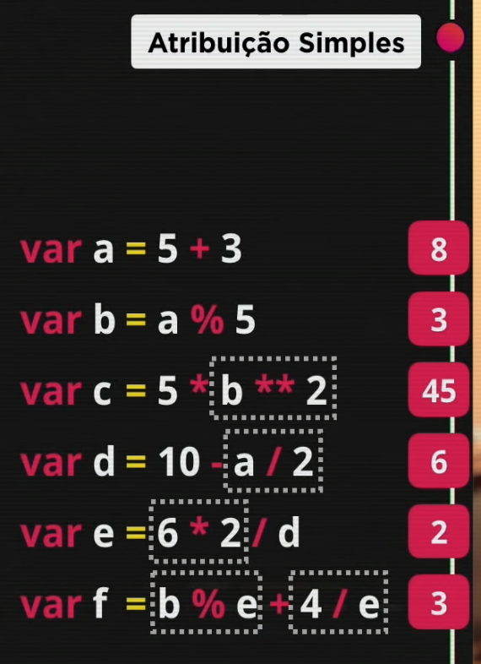Vamos considerar na imagem ao lado que cada letra fica valendo o valor que ela recebeu antes.

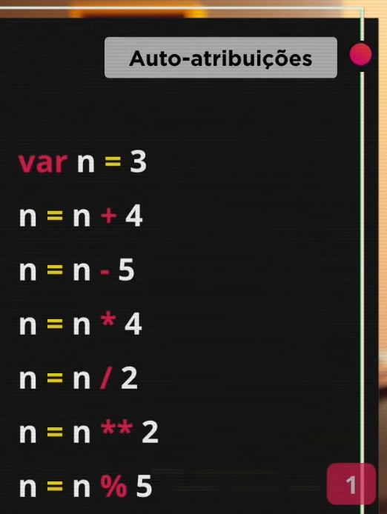

O ‘var’ significa que estamos declarando uma variável, e a letra que procede é a variável em si.

Veja os exemplos de ordem de precedência e analise cada um deles, pratique no seu node, coloque outros valores, até que toda a ordem de precedência seja totalmente entendida por você.